Издатель - Администрация Кирзинского сельсовета
Ордынского района Новосибирской области

17.03.2023 № 8

АДМИНИСТРАЦИЯ
КИРЗИНСКОГО СЕЛЬСОВЕТА
ОРДЫНСКОГО РАЙОНА НОВОСИБИРСКОЙ ОБЛАСТИ

ПОСТАНОВЛЕНИЕ
10.03.2023г. № 11
Об утверждении плана мероприятий по пропуску паводковых вод на территории Кирзинского сельсовета Ордынского района Новосибирской области в 2023 году»

На основании Федерального закона от 21.12.94г. № 68 –ФЗ «О защите населения и территории от чрезвычайных ситуаций природного и техногенного характера», Федерального закона от 06.10.2003 № 131 –ФЗ «Об общих принципах организации местного самоуправления», руководствуясь Уставом муниципального образования,
ПОСТАНОВЛЯЮ:
- Состав противопаводковой комиссии на 2023 год на территории Кирзинского сельсовета Ордынского района Новосибирской областиоставить без изменений (Приложение № 1).
- Утвердить план мероприятий по пропуску паводковых вод на территории Кирзинского сельсовета Ордынского района Новосибирской области в 2023 году (Приложение № 2).
- Рекомендовать руководителям организаций, предприятий и учреждений, расположенных на территории поселка, своевременно выполнять противопаводковые мероприятия на закрепленных объектах, обеспечить в дни наиболее интенсивного таяния снега круглосуточное дежурство ответственных лиц и специальных бригад рабочих.
- Разместить листовки и памятки для населения на период паводка на информационных стендах, расположенных в с. Кирза и д. Черемшанка.
5.Опубликовать данное постановление в периодическом печатном издании «Кирзинский Вестник» и официальном сайте администрации Кирзинского сельсовета Ордынского района Новосибирской области.
6.Контроль за исполнением настоящего постановления оставляю за собой.

Глава Кирзинского сельсовета
Ордынского района
Новосибирской области Т.В. Чичина

ПРИЛОЖЕНИЕ №1

к постановлению

Главы Кирзинского сельсовета

от 10.03.2023 г. № 11

Состав противопаводковой комиссии

Председатель комиссии - Чичина Т.В., глава Кирзинского сельсовета;

ЧЛЕНЫ КОМИССИИ:

Желнина О.И. – директор Единой управляющей компании жилищно-коммунального хозяйства Ордынского района Новосибирской области (по согласованию);

Селезнев В.И. – председатель СПК «Кирзинский»;

Кузов А.В. – управляющий ООО «кондитерская фабрика «Инская»» (по согласованию);

Коломиец В.Г. – командир ПЧ-114 Кирзинский отдельный пост (по согласованию);

Сотрудник ГИБДД Ордынского района Новосибирской области (по согласованию).

Алексеенко Т.А. –заместитель главы Кирзинского сельсовета.

Черников А.А. – бригадир МУП ЕУК ЖКХ Ордынского района новосибирской области в с. Кирза

Сорокин А.М. – депутат Совета депутатов Ордынского района Новосибирской области

Нестеренко Е.А. – специалист администрации Кирзинского сельсовета 1 раз-да

ПРИЛОЖЕНИЕ № 2

к постановлению

Главы Кирзинского сельсовета

от 10.03.2023 г. № 11

План
проведения противопаводковых мероприятий на территории Кирзинского сельсовета Ордынского района Новосибирской области в 2023 году.
№п/п | мероприятия | Срок исполнения | Ответственные за исполнение
1 | Разработать и утвердить план противопаводковых мероприятий | до 10.03.2023г | Алексеенко Т.А. – зам.главы Кирзинского сельсовета
2 | Обследовать состояние водопропускных сооружений (проверка задвижек, затворов) | до 10.03.2023 г. | ЕУК ЖКХ Ордынского района (Черников А.А.)
4 | Обследовать водоотводные трубы возле кладбища и скотомогильника, ул. Мира, ул. Школьная, ул. Красноармейская, ул. Боровая, Калинина, Восточная, мост для предотвращения подтопления. | ежедневно с начала активного снеготаяния до окончания поводка | ЕУК ЖКХ Ордынского района  Ордынское ДРСУ
6 | Организовать разъяснительную работу среди населения о необходимых мероприятиях по безопасному пропуску паводка | до 1 апреля 2023 | Алексеенко Т.А. – специалист Кирзинского сельсовета
7 | Обеспечить готовность техники, предназначенной для работы в условиях ЧС | до 20.03.2023 (взависимости от температурного режима) | ЕУК ЖКХ Ордынского района (Желнина О.И, Черников А.А.) СПК «Кирзинский» (Селезнев В.И.)
8 | Провести работы по раскрытию дорог от снега, освободив откосы от снега не менее 1 метра от бровки земляного покрытия | до 20.03.2023 | ЕУК ЖКХ Ордынского района (Желнина О.И.)

АДМИНИСТРАЦИЯ
КИРЗИНСКОГО СЕЛЬСОВЕТА
ОРДЫНСКОГО РАЙОНА НОВОСИБИРСКОЙ ОБЛАСТИ

ПОСТАНОВЛЕНИЕ
13.03.2023 № 12

Об утверждении Порядка составления, утверждения и ведения
бюджетной сметы администрации Кирзинского сельсовета
Ордынского района Новосибирской области.

В соответствии состатьями 158, 161, 221 Бюджетного кодекса Российской Федерации, приказа Министерства финансов Российской Федерации от 14 февраля 2018 г. N 26н "Об общих требованиях к порядку составления, утверждения и ведения бюджетных смет казенных учреждений",
ПОСТАНОВЛЯЮ:
1. Утвердить прилагаемый Порядок составления, утверждения и ведения бюджетной сметы администрации Кирзинского сельсовета Ордынского района Новосибирской области.
2. Признать утратившим силу постановление администрации Кирзинскогосельсовета Ордынского района Новосибирской области от 24.07.2017 года № 89«Об утверждении Порядка составления, утверждения и ведения бюджетной сметыадминистрации Кирзинского сельсовета Ордынского района Новосибирской области».
3. Опубликовать настоящее постановление в периодическом печатном издании «Кирзинский вестник» и разместить на официальном сайте администрации Кирзинского сельсовета Ордынского района Новосибирской области в сети «Интернет».
4. Настоящее постановление вступает в силу в соответствии с действующим законодательством.
5. Контроль за исполнением настоящего постановления оставляю за собой.

Глава Кирзинского сельсовета
Ордынского района
Новосибирской области Т.В.Чичина

Утвержден
постановлением администрации
Кирзинского сельсовета
Ордынского района
Новосибирской области
от 13.03.2023 № 12

Порядок
составления, утверждения и ведения бюджетной сметы
администрацииКирзинского сельсовета
Ордынского района Новосибирской области

1. Общие положения
Порядок составления, утверждения и ведения бюджетной сметы администрации Кирзинского сельсовета Ордынского района Новосибирской области (далее - Порядок) определяет правила составления, утверждения и ведения бюджетных смет администрации Кирзинского сельсовета Ордынского района Новосибирской области (далее - администрация).
2. Составление бюджетной сметы администрации
2.1. Составлением бюджетной сметы администрации является установление объема и распределения направлений расходования средств бюджета Кирзинского сельсовета Ордынского района Новосибирской области на срок решения Совета депутатов Кирзинского сельсовета Ордынского района Новосибирской области о бюджете Кирзинского сельсовета Ордынского района Новосибирской области на очередной финансовый год и плановый период на основании доведенных до администрации лимитов бюджетных обязательств на принятие и (или) исполнение бюджетных обязательств по обеспечению выполнения функций администрации , включая бюджетные обязательства по предоставлению бюджетных инвестиций и субсидий юридическим лицам, субсидий и иных межбюджетных трансфертов (далее - лимиты бюджетных обязательств).
2.2. В бюджетной смете администрации справочно указываются объем и распределения направлений расходов на исполнение публичных нормативных обязательств.
2.3. Показатели бюджетной сметы администрации формируются в разрезе кодов классификации расходов бюджетов бюджетной классификации Российской Федерации с детализацией кодов по классификации операций сектора государственного управления с указанием дополнительного экономического кода в пределах доведенных лимитов бюджетных обязательств.
Показатели бюджетной сметы администрации должны соответствовать обоснованиям (расчетам) плановых сметных показателей.
2.4. Бюджетная смета администрации составляется по форме согласно приложению № 1 к Порядку путем формирования показателей бюджетной сметы на второй год планового периода и внесения изменений в показатели бюджетной сметы на очередной финансовый год и плановый период по форме согласно приложению №2 к Порядку.
Бюджетная смета администрации составляется на основании обоснований (расчетов) плановых сметных показателей, являющихся неотъемлемой частью бюджетной сметы администрации.
Обоснования (расчеты) плановых сметных показателей составляются в процессе формирования проекта решения о бюджете на очередной финансовый год и плановый период и утверждаются в соответствии с разделом 3 Порядка.
2.5. Бюджетная смета администрации составляется специалистом администрации на основании сформированных им соответствующих обоснований (расчетов) плановых сметных показателей.
3. Утверждение бюджетной сметы администрации
3.1. Бюджетная смета администрации утверждается Главой Кирзинскогосельсовета Ордынского района Новосибирской области и подписывается исполнителем не позднее 10 рабочих дней со дня доведения до администрации лимитов бюджетных обязательств.
3.2. Обоснования (расчеты) плановых сметных показателей администрации утверждаются Главой Кирзинского сельсовета Ордынского района Новосибирской области.
3.3. Утверждение бюджетной сметы администрации:
-не содержащей сведения, составляющие государственную тайну, осуществляется не позднее 10 рабочих дней со дня доведения администрации в установленном действующим законодательством Российской Федерации порядке лимитов бюджетных обязательств;
-содержащей сведения, составляющие государственную тайну, осуществляется не позднее 20 рабочих дней со дня доведения администрации в установленном действующим законодательством Российской Федерации порядке лимитов бюджетных обязательств.

4. Ведение бюджетной сметы администрации
4.1. Ведением бюджетной сметы администрации является внесение изменений в бюджетную смету администрации впределахдоведенныхадминистрации, в установленном действующим законодательством Российской Федерации порядке лимитов бюджетных обязательств.
4.2. Внесение изменений в показатели бюджетной сметы администрации осуществляется путем утверждения изменений показателей - сумм увеличения и (или) уменьшения объемов сметных назначений:
-изменяющих объемы сметных назначений в случае изменения доведенных администрации, в установленном действующим законодательством Российской Федерации порядке лимитов бюджетных обязательств;
-изменяющих распределение сметных назначений по кодам классификации расходов бюджетов бюджетной классификации Российской Федерации, требующих изменения показателей бюджетной росписи администрации и лимитов бюджетных обязательств;
-изменяющих распределение сметных назначений по кодам классификации расходов бюджетов бюджетной классификации Российской Федерации, не требующих изменения показателей бюджетной росписи администрации и лимитов бюджетных обязательств;
-изменяющих объемы сметных назначений, приводящих к перераспределению их между разделами бюджетной сметы;
-изменяющих распределение сметных назначений по дополнительным кодам аналитических показателей, установленным в соответствии с пунктом 2.2 раздела 2 Порядка, не требующих изменения показателей бюджетной росписи администрации и утвержденного объема лимитов бюджетных обязательств.
4.3. Изменения в бюджетную смету администрации, требующие изменения показателей бюджетной росписи администрации и лимитов бюджетных обязательств, утверждаются после внесения в установленном порядке изменений в бюджетную роспись администрации и лимитов бюджетных обязательств.
4.4. Изменения показателей бюджетной сметы администрации составляются по форме согласно приложению №2к Порядку.
Изменения показателей бюджетной сметы составляются в двух экземплярах.
4.5. Изменения в бюджетную смету администрации формируются на основании изменений показателей обоснований (расчетов) плановых сметных показателей, сформированных в соответствии с положениями пункта 2.4 раздела 2 Порядка, и утверждаются Главой Кирзинского сельсовета Ордынского района Новосибирской области.
В случае изменения показателей обоснований (расчетов) плановых сметных показателей, не влияющих на показатели бюджетной сметы администрации, осуществляется изменение только показателей обоснований (расчетов) плановых сметных показателей. В этом случае измененные показатели обоснований (расчетов) плановых сметных показателей утверждаются в соответствии с пунктом 3.2. раздела 3 Порядка.
4.6. Утверждение изменений показателей бюджетной сметы администрации и изменений обоснований (расчетов) плановых сметных показателей осуществляется в сроки, предусмотренные пунктом 3.3. раздела 3 Порядка, в случаях внесения изменений в бюджетную смету администрации установленных абзацами вторым - пятым пункта 4.2 настоящего раздела.
4.7. По итогам внесения изменений в показатели бюджетной сметы администрации в срок не позднее двух рабочих дней до окончания текущего финансового года администрацией формируется и утверждается бюджетная смета в соответствии с положениями Порядка.

Приложение № 1
к Порядку составления, утверждения
и ведению бюджетной сметы
администрации Кирзинского сельсовета
Ордынского района Новосибирской области
от 13.03.2023 № 12
БЮДЖЕТНАЯ СМЕТА НА 20__ ГОД
И НА ПЛАНОВЫЙ ПЕРИОД 20__ И 20__ ГОДОВ

┌────────┐
│ КОДЫ │
├────────┤
Форма по ОКУД │0501012 │
├────────┤
от "__" __________ 20__ г. Дата │ │
├────────┤
по ОКПО │ │
├────────┤
Получатель бюджетных средств _____________________ │ │
│ │
Распорядитель бюджетных средств __________________ │ │
├────────┤
Главный распорядитель бюджетных средств __________ Глава по БК │ │
├────────┤
Наименование бюджета по ОКТМО │ │
├────────┤
Единица измерения: руб. по ОКЕИ │ 383 │
└────────┘
Наименование показателя | Код по бюджетной классификации Российской Федерации |  |  |  |  | Сумма
Наименование показателя | раздела | подраздела | целевой статьи | вида расходов | КОСГУ | на 20__ год | на 20__ год | на 20__ год
1 | 2 | 3 | 4 | 5 | 6 | 7 | 8 | 9
ИТОГО РАСХОДОВ

┌──────────┐
Номер страницы │ │
├──────────┤
Всего страниц │ │
└──────────┘

Руководитель _____________ ___________________________
(подпись) (расшифровка подписи)

Специалист _____________ ___________________________
(подпись) (расшифровка подписи)

"__" ____________ 20__ г.

РАСЧЕТЫ
к бюджетной смете
на ____ год

┌────────────┐
│ КОДЫ │
├────────────┤
Наименование учреждения _________________________ по ОКПО │ │
├────────────┤
Наименование бюджета _________________________ по ОКТМО │ │
└────────────┘

Вид расходов 111 "Фонд оплаты труда"

I. КОСГУ 211 "Заработная плата"

Наименование расходов | Сумма в месяц (согласно штатному расписанию), тыс. руб. | Количество месяцев | Сумма, тыс. руб. (гр. 3 x гр. 4)
1 | 2 | 3 | 4
Оплата по окладам (должностным окладам), ставкам заработной платы, всего

в том числе:

1) Компенсационные выплаты, всего
в том числе:
2) Стимулирующие выплаты, всего
в том числе:
ИТОГО:

ВСЕГО ПО ВИДУ РАСХОДОВ 111:

Вид расходов 112 "Иные выплаты персоналу, за исключением
фонда оплаты труда"

I. КОСГУ 212 "Прочие выплаты"

Наименование расходов | Место назначения | Количество командировок | Численность командированных работников | Количество суток пребывания в командировке | Сумма, тыс. руб. (гр. 4 x гр. 5 <*> x гр. 6 x 0,1 <*>)
1 | 3 | 3 | 4 | 5 | 6
Суточные при служебных командировках
 |  |  |  | ИТОГО:

--------------------------------
<*> Размер суточных в соответствии с действующими на дату составления
сметы нормативными правовыми актами.

Наименование расходов | Численность работников, использующих право на компенсацию (пособие) | Количество платежей в год | Размер компенсации (пособия), тыс. руб. | Сумма, тыс. руб. (гр. 3 x гр. 4 x гр. 5)
1 | 2 | 3 | 4 | 5
Пособие на ребенка

II. КОСГУ 222 "Транспортные услуги"

Наименование расходов | Место назначения | Количество командировок | Численность командированных работников за год | Средняя стоимость проезда в одну сторону, тыс. руб. | Сумма, тыс. руб. (гр. 4 x гр. 5 x гр. 6 x 2)
1 | 2 | 3 | 4 | 5 | 6
Оплата проезда при служебных командировках
 |  |  |  | ИТОГО:

III. КОСГУ 226 "Прочие работы, услуги"

Наименование расходов | Место назначения | Количество командировок | Количество человеко-дней | Стоимость проживания за 1 сутки, тыс. руб. | Сумма, тыс. руб. (гр. 4 x гр. 5 x гр. 6)
1 | 2 | 3 | 4 | 5 | 6
Наем жилых помещений при служебных командировках
 |  |  |  | ИТОГО:

ВСЕГО ПО ВИДУ РАСХОДОВ 112:

Вид расходов 119 «Взносы по обязательному социальному страхованию на выплаты по оплате труда работников и иные выплаты работникам учреждений»

I. КОСГУ 213 "Начисления на выплаты по оплате труда"

Размер начислений на выплаты по оплате труда
в соответствии с действующими на дату составления
сметы нормативными правовыми актами _________________________

Вид расходов 242 "Закупка товаров, работ, услуг в сфере
информационно-коммуникационных технологий"

I. КОСГУ 221 "Услуги связи"

1. Услуги телефонной связи и электронной почты

N п/п | Наименование расходов | Единица измерения | Количество номеров | Количество платежей в год | Стоимость за единицу, тыс. руб. | Сумма, тыс. руб. (гр. 4 x гр. 5 x гр. 6)
1 | 2 | 3 | 4 | 5 | 6 | 7
1 | Абонентская оплата за номер | ед.
2 | Повременная оплата междугородных, международных и местных телефонных соединений | мин
3 | Услуги электронной почты (электронный адрес) | ед.
4 | Оплата сотовой связи по тарифам | ед./мин

2. Услуги Интернета

Наименование расходов | Объем информации (гигабайт в год) | Стоимость 1 гигабайта, тыс. руб. | Стоимость аренды канала, тыс. руб. | Сумма, тыс. руб. (гр. 2 x гр. 3 + гр. 4)
1 | 2 | 3 | 4 | 5
Подключение и использование сети Интернет
 |  |  | ИТОГО:

II. КОСГУ 225 "Работы, услуги по содержанию имущества"

КонсультантПлюс: примечание.
Нумерация граф в таблице дана в соответствии с официальным текстом документа.

Наименование расходов | Количество договоров | Стоимость услуг, тыс. руб.
2 | 3 | 4
Оплата услуг за пусконаладочные работы, техническое обслуживание, ремонт оборудования
в том числе:
 | ИТОГО:

III. КОСГУ 226 "Прочие работы, услуги"

Наименование расходов | Количество договоров | Стоимость услуг, тыс. руб.
1 | 2 | 3
Оплата информационно-вычислительных и информационно-правовых услуг
в том числе:
программа 1С
СЭД
приобретение программного обеспечения
 | ИТОГО:

IV. КОСГУ 310 "Увеличение стоимости основных средств"

Наименование расходов | Количество | Средняя стоимость, тыс. руб. | Сумма, тыс. руб. (гр. 3 x гр. 4)
1 | 2 | 3 | 4
Приобретение ПК, коммуникационного оборудования, копировально-множительной техники и т.д. (шт.)
в том числе:
 |  | ИТОГО:

V. КОСГУ 340 "Увеличение стоимости материальных запасов"

Наименование расходов | Единица измерения | Количество | Цена за единицу, тыс. руб. | Сумма, тыс. руб. (гр. 4 x гр. 5 / 1000)
1 | 2 | 3 | 4 | 5
Приобретение комплектующих, запчастей и расходных материалов к ПЭВМ, средствам связи, оргтехнике | шт.
в том числе:
 |  |  | ИТОГО:

ВСЕГО ПО ВИДУ РАСХОДОВ 242:

Вид расходов 243 "Закупка товаров, работ, услуг в целях
капитального ремонта государственного имущества"

I. КОСГУ 225 "Работы, услуги по содержанию имущества"

Наименование расходов | Количество договоров | Стоимость в соответствии с локальными сметными расчетами, тыс. руб.
2 | 3 | 4
Капитальный ремонт
в том числе по объектам:
 |  | ИТОГО:

II. КОСГУ 226 "Прочие работы, услуги"

Наименование расходов по БК | Количество договоров | Стоимость услуги, тыс. руб.
1 | 2 | 3
 |  | ИТОГО:

ВСЕГО ПО ВИДУ РАСХОДОВ 243:

Вид расходов 244 "Прочая закупка товаров, работ и услуг
для государственных нужд"

I. КОСГУ 221 "Услуги связи"

N п/п | Наименование расходов | Единица измерения | Стоимость за единицу, тыс. руб. | Сумма, тыс. руб. (гр. 3 x гр. 4)
1 | 2 | 3 | 4 | 5
1 | Услуги по пересылке почтовых отправлений | ед.
2 | Услуги других видов связи | ед.
3 | Оплата почтовых конвертов и марок | шт.
 |  |  | ИТОГО:

II. КОСГУ 222 "Транспортные услуги"

Наименование расходов | Место назначения | Количество командировок | Численность работников, направленных в командировку, в год | Средняя стоимость проезда в одну сторону, тыс. руб. | Сумма, тыс. руб. (гр. 4 x гр. x гр. 6 x 2)
1 | 2 | 3 | 4 | 5 | 6
Оплата проезда при служебных командировках (по договорам с организациями)

Наименование расходов | Количество услуг | Стоимость за услугу, тыс. руб. | Сумма, тыс. руб. (гр. 3 x гр. 4)
1 | 2 | 3 | 4
Оплата услуг по пассажирским и грузовым перевозкам
 |  | ИТОГО:

III. КОСГУ 223 "Коммунальные услуги"

N п/п | Наименование расходов | Единица измерения | Потребление в год | Тариф (стоимость за единицу), руб. | Сумма, тыс. руб. (гр. 4 x гр. 5 / 1000)
1 | 2 | 3 | 4 | 5 | 6
1 | Оплата потребления газа | куб. м
2 | Оплата потребления электроэнергии | кВт/час
3 | Оплата потребления теплоэнергии | гКал
4 | Оплата потребления воды | куб. м
 |  |  |  | ИТОГО:

IV. КОСГУ 224 "Арендная плата за пользование имуществом"

Наименование расходов | Количество объектов | Площадь арендуемых помещений, земли (кв. м) | Средняя стоимость в месяц 1 кв. м площади (1 объекта автотранспорта), тыс. руб. | Период пользования имуществом (мес.) | Сумма, тыс. руб. (гр. 4 x гр. 5 x гр. 6)
1 | 2 | 3 | 4 | 5 | 6
Арендная плата за пользование имуществом, всего
в том числе по объектам:
 |  |  |  | ИТОГО:

V. КОСГУ 225 "Работы, услуги по содержанию имущества"

N п/п | Наименование расходов | Количество договоров | Стоимость, тыс. руб.
1 | 2 | 3 | 5
1 | Оплата договоров на текущий ремонт зданий и сооружений, всего
 | в том числе по объектам:
2 | Оплата услуг за пусконаладочные работы, техническое обслуживание, ремонт оборудования, инженерных систем, коммуникаций, всего
 | в том числе:
3 | Оплата услуг за содержание в чистоте помещений, зданий, дворов, иного имущества, всего
 | в том числе:
 |  | ИТОГО:

VI. КОСГУ 226 "Прочие работы, услуги"

N п/п | Наименование расходов | Количество договоров | Стоимость услуги, тыс. руб.
1 | 2 | 3 | 4
1 | Оплата услуг вневедомственной, пожарной охраны, всего
 | в том числе:
2 | Оплата услуг на установку, наладку, эксплуатацию охранной и пожарной сигнализации
 | в том числе:
3 | Оплата услуг на страхование гражданской ответственности владельцев транспортных средств
 | и т.д.

N п/п | Наименование расходов | Количество | Средняя стоимость за единицу, тыс. руб. | Сумма, тыс. руб. (гр. 3 x гр. 4)
1 | 2 | 3 | 4 | 5
1 | Приобретение периодической литературы (газеты, журналы)
2 | Оплата рекламных объявлений
3 | Изготовление бланков
4 | Оплата иных услуг на основании заключаемых договоров, в т.ч. оплата труда внештатных сотрудников
 | и т.д.
 |  |  | ИТОГО:

VII. КОСГУ 262 "Пособия по социальной помощи населению"

Наименование расходов | Численность работников | Размер пособия, тыс. руб. | Сумма, тыс. руб. (гр. 3 x гр. 4)
1 | 2 | 3 | 4
Выплата выходного пособия при увольнении

VIII. КОСГУ 290 "Прочие расходы"

N п/п | Наименование расходов | Сумма, тыс. руб.
1 | 2 | 3
1 | Изготовление, приобретение сувенирной, полиграфической продукции
2 | Оплата прочих расходов
 | в том числе:
 | ИТОГО:

IX. КОСГУ 310 "Увеличение стоимости основных средств"

Наименование расходов | Количество | Средняя стоимость, тыс. руб. | Сумма, тыс. руб. (гр. 3 x гр. 4)
1 | 2 | 3 | 4
Приобретение машин, оборудования, инструментов, транспортных средств, инвентаря, библиотечного фонда, медицинского инструментария и прочих основных средств, всего
в том числе по группам объектов:
 |  | ИТОГО:

X. КОСГУ 340 "Увеличение стоимости материальных запасов"

Наименование расходов | Единица измерения | Количество | Цена за единицу, руб. | Сумма, тыс. руб. (гр. 4 x гр. 5 / 1000)
1 | 2 | 3 | 4 | 5
Приобретение мягкого инвентаря, медикаментов, перевязочных средств, посуды, продуктов питания, горюче-смазочных, строительных, хозяйственных материалов, канцелярских принадлежностей и прочих материальных запасов, всего
в том числе:
 |  | ИТОГО:

ВСЕГО ПО ВИДУ РАСХОДОВ 244:

Вид расходов 851 "Уплата налога на имущество и земельного налога"

I. КОСГУ 290 "Прочие расходы"

1. Расходы на оплату налога на имущество

Наименование расходов | Остаточная стоимость основных средств, тыс. руб. | Ставка налога, % | Сумма исчисленного налога, подлежащего уплате, тыс. руб. (гр. 3 x гр. 4 / 100)
1 | 2 | 3 | 4
Налог на имущество

2. Расходы на оплату земельного налога

Наименование расходов | Площадь земельного участка (кв. м) | Удельный показатель кадастровой стоимости земель, руб. за кв. м | Кадастровая стоимость земельного участка, тыс. руб. (гр. 3 x гр. 4 / 1000) | Ставка налога, % | Сумма, тыс. руб. (гр. 5 x гр. 6 / 100)
1 | 2 | 3 | 4 | 5 | 6
Земельный налог, всего
в том числе по участкам:
 |  |  | ИТОГО:

ВСЕГО ПО ВИДУ РАСХОДОВ 851:

Вид расходов 852 "Уплата прочих налогов, сборов и иных платежей"

I. КОСГУ 290 "Прочие расходы"

N п/п | Наименование расходов | Сумма, тыс. руб.
1 | 2 | 3
1 | Оплата платежей, сборов, государственных пошлин, лицензий
2 | Транспортный налог
3 | Таможенная пошлина
4 | Квотирование рабочих мест
 | ИТОГО:

ВСЕГО ПО ВИДУ РАСХОДОВ 852:

Приложение № 2
к Порядку составления, утверждения
и ведения бюджетных смет администрации Кирзинского сельсовета
Ордынского района Новосибирской области
от 13.03.2023 № 12

УТВЕРЖДАЮ
___________________________________________
(наименование должностного лица,
утверждающего бюджетную смету, наименование
___________________________________________
главного распорядителя (распорядителя)
бюджетных средств, учреждения)
_____________ _____________________________
(подпись) (расшифровка подписи)
"__" _______________ 20__ г.

ИЗМЕНЕНИЕ N _____ ПОКАЗАТЕЛЕЙ БЮДЖЕТНОЙ СМЕТЫ НА 20__ ГОД
И НА ПЛАНОВЫЙ ПЕРИОД 20__ И 20__ ГОДОВ

┌────────┐
│ КОДЫ │
├────────┤
Форма по ОКУД │0501012 │
├────────┤
от "__" __________ 20__ г. Дата │ │
├────────┤
по ОКПО │ │
├────────┤
Получатель бюджетных средств _____________________ │ │
│ │
Распорядитель бюджетных средств __________________ │ │
├────────┤
Главный распорядитель бюджетных средств __________ Глава по БК │ │
├────────┤
Наименование бюджета по ОКТМО │ │
├────────┤
Единица измерения: руб. по ОКЕИ │ 383 │
└────────

Наименование показателя | Код по бюджетной классификации Российской Федерации |  |  |  |  | Сумма изменения (+/-)
Наименование показателя | раздела | подраздела | целевой статьи | вида расходов | КОСГУ | на 20__ год | на 20__ год | на 20__ год
1 | 2 | 3 | 4 | 5 | 6 | 7 | 8 | 9
ИТОГО РАСХОДОВ

┌──────────┐
Номер страницы │ │
├──────────┤
Всего страниц │ │
└──────────┘

Руководитель
(уполномоченное лицо) _____________ ___________________________
(подпись) (расшифровка подписи)

Главный бухгалтер
(уполномоченное лицо) _____________ ___________________________
(подпись) (расшифровка подписи)

"__" ____________ 20__ г.

Раздел 2. Лимиты бюджетных обязательств по расходам на предоставление
бюджетных инвестиций юридическим лицам, субсидий бюджетным и автономным
учреждениям, иным некоммерческим организациям, межбюджетных трансфертов,
субсидий юридическим лицам, индивидуальным предпринимателям, физическим
лицам - производителям товаров, работ, услуг, субсидий государственным
корпорациям, компаниям, публично-правовым компаниям; осуществление
платежей, взносов, безвозмездных перечислений субъектам международного
права; обслуживание государственного долга, исполнение судебных актов,
государственных гарантий Российской Федерации,
а также по резервным расходам

Наименование показателя | Код строки | Код бюджетной классификации Российской Федерации |  |  |  |  |  | Сумма (руб.)
 |  | раздела | подраздела | целевой статьи | вида расходов | код операций сектора государственного управления | дополнительный экономический код | на 20__ год (на текущий финансовый год) | на 20__ год (на первый год планового периода) | на 20__ год (на второй год планового периода)
1 | 2 | 3 | 4 | 5 | 6 | 7 | 8 | 9 | 10 | 11
1.
2.
Итого по коду бюджетной классификации Российской Федерации (по коду раздела)
Всего

Раздел 3. СПРАВОЧНО: бюджетные ассигнования на исполнение публичных
нормативных обязательств
Наименование показателя | Код строки | Код бюджетной классификации Российской Федерации |  |  |  |  |  | Сумма (руб.)
 |  | раздела | подраздела | целевой статьи | вида расходов | код операций сектора государственного управления | дополнительный экономический код | на 20__ год (на текущий финансовый год) | на 20__ год (на первый год планового периода) | на 20__ год (на второй год планового периода)
1 | 2 | 3 | 4 | 5 | 6 | 7 | 8 | 9 | 10 | 11
1.
2.
3.
Итого по коду бюджетной классификации Российской Федерации (по коду раздела)
Всего
Специалист администрации _________ __________________
М.П. (подпись) (инициалы, фамилия)

АДМИНИСТРАЦИЯ
КИРЗИНСКОГО СЕЛЬСОВЕТА
ОРДЫНСКОГО РАЙОНА НОВОСИБИРСКОЙ ОБЛАСТИ

ПОСТАНОВЛЕНИЕ
13.03.2023 № 13
О внесении изменений в постановление администрации Кирзинского сельсовета Ордынского района Новосибирской области от 10.01.2023 № 1 «О внесении изменений в постановление администрации Кирзинского сельсовета Ордынского района Новосибирской области межведомственной комиссии по оценке жилых помещений жилищного фонда Российской Федерации, многоквартирных домов, находящихся в федеральной собственности, муниципальном жилищном фонде и частном жилищном фонде»

На основании постановления Правительства Российской Федерации от 28.09.2022 7. № 1708 «О внесении изменений в некоторые акты Правительства Российской Федерации», п. 7 Постановления Правительства Российской Федерации от 28.01.2006 г. № 27 «Об утверждении положения о признание помещения жилым помещением, жилого помещения непригодным для проживания, многоквартирного дома аварийным и подлежащим сносу или реконструкции, садового дома жилым домом и жилого дома садовым домом»
ПОСТАНОВЛЯЮ:
1. Исключить из состава межведомственной комиссии по оценке жилых помещений жилищного фонда Российской Федерации, многоквартирных домов, находящихся в федеральной собственности, муниципальном жилищном фонде и частном жилищном фонде:
- Курак Елену Алексеевну – дознователяОНДиПР по Ордынскому и Кочковскому району.
2. Опубликовать настоящее постановление в периодическом печатном издании «Кирзинский Вестник» и разместить на официальном сайте администрации Кирзинского сельсовета Ордынского района Новосибирской области.
3. Контроль за исполнением настоящего постановления оставляю за собой.

Глава Кирзинского сельсовета Т.В. Чичина
Ордынского района
Новосибирской области

Приложение N 1
к постановлению
администрации Кирзинского сельсовета
от 13.03.2023 № 13

Состав
межведомственной комиссии по оценке жилых помещений
жилищного фонда Российской Федерации, многоквартирных домов, находящихся в федеральной собственности, муниципальном жилищном фонде и частном жилищном фонде

- Чичина Татьяна Владимировна - глава Кирзинского сельсовета, председатель;
- Нестеренко Екатерина Александровна – специалист 1 разряда Кирзинского сельсовета, секретарь;
- Синкина Елена Анатольевна- Начальник отдела организации социального обслуживания населения администрации Ордынского района;
- Елисова Татьяну Александровну - Начальник отдела архитектуры, строительства, капитального ремонта, дорожной и транспортной инфраструктуры администрации Ордынского района;
- Курбетьев Павел Юрьевич – главный специалист по ГО и ЧС администрации Ордынского района;
- Мокроусова Татьяна Николаевна – старший инженер по охране окружающей среды администрации района.

АДМИНИСТРАЦИЯ
КИРЗИНСКОГО СЕЛЬСОВЕТА
ОРДЫНСКОГО РАЙОНА НОВОСИБИРСКОЙ ОБЛАСТИ

ПОСТАНОВЛЕНИЕ

17.03.2023 года № 13А

Об утверждении перечня мест, на которые запрещается возвращать животных без владельцев

В соответствии с п. 6.1. ст. 18 Федерального закона от 27.12.2018 № 498-ФЗ «Об ответственном обращении с животными и о внесении изменений в отдельные законодательные акты Российской Федерации», Федеральным законом от 06 октября 2003 года № 131-ФЗ «Об общих принципах организации местного самоуправления в Российской Федерации», законом Новосибирской области от 06 декабря 2013 №389-ОЗ «О наделении органов местного самоуправления муниципальных образований Новосибирской области отдельными государственными полномочиями Новосибирской области по организации мероприятий при осуществлении деятельности по обращению с животными без владельцев» администрация Кирзинского сельсовета Ордынского района Новосибирской области
ПОСТАНОВЛЯЕТ:

1. Утвердить перечень мест, на которые запрещается возвращать животных без владельцев согласно приложению, к настоящему постановлению.

2. Настоящее постановление опубликовать в периодическом печатном издании «Кирзинский вестник» и разместить на официальном сайте администрации Кирзинского сельсовета Ордынского района Новосибирской области.

3. Контроль за исполнением настоящего постановления оставляю за собой.

Глава Кирзинского сельсовета
Ордынского района
Новосибирской области Т.В.Чичина

ПРИЛОЖЕНИЕ

УТВЕРЖДЕНО
Постановлением администрации
Кирзинского сельсовета
Ордынского района
Новосибирской области
от 17.03.2023 г. № 13А

Перечень мест,
на которые запрещается возвращать животных без владельцев

1. Территории образовательных организаций, учреждений культуры, учреждений здравоохранения, учреждений социальной сферы.
2. Детские игровые площадки, спортивные площадки.
3. Места для проведения массовых мероприятий.
4. Общественные пространства (парки, скверы, площади и т.д.).
5. Территории кладбищ, мемориальных зон.
6. Территории, прилегающие к организациям общественного питания.

АДМИНИСТРАЦИЯ
КИРЗИНСКОГО СЕЛЬСОВЕТА
ОРДЫНСКОГО РАЙОНА НОВОСИБИРСКОЙ ОБЛАСТИ

ПОСТАНОВЛЕНИЕ
20.03.2023 г. № 14

О введении временного ограничения движения транспортных средств
по автомобильным дорогам местного значения на территории Кирзинского сельсовета Ордынского района Новосибирской области в весенний и летний периоды 2023 года.

В целях сохранности автомобильных дорог общего пользования в период возникновения неблагоприятных природно-климатических условий, в случае снижения несущей способности автомобильных дорог, её участков, в соответствии со ст.14 Федерального закона от 10.12.1995 года № 196 «О безопасности дорожного движения», ст. 30 Федерального закона от 08.11.2007 года № 257 «Об автомобильных дорогах и о дорожной деятельности в Российской Федерации и о внесении изменений в отдельные законодательные акты РФ»; с п.2 ст.9.1 закона Новосибирской области от 02.05.2009 года № 329-ОЗ «О дорожной деятельности в отношении автомобильных дорог регионального или межмуниципального значения»; Постановлением Правительства Новосибирской области от 09.04.2012 года № 171-п «О временных ограничениях или прекращении движения транспортных средств по автомобильным дорогам на территории Новосибирской области» (с изм. от 22.04.2019 года, Постановлением № 167-п Правительства Новосибирской области «О внесении изменений»), руководствуясь приказом Минтранса Новосибирской области от 22.02.2023 № 46 «О введении временного ограничения движения транспортных средств по автомобильным дорогам Новосибирской области регионального и межмуниципального значения в весенний и летний периоды 2023 года», Уставом Кирзинского сельсовета Ордынского района Новосибирской области. ПОСТАНОВЛЯЕТ:
- Ввести временное ограничение движения по автомобильным дорогам местного значения, улицам и переулкам на территории села Кирза и деревни Черемшанка, всех видов автомобильных транспортных средств и всех видов тракторов в весенний период с 10 апреля по 21 мая, в летний период – с 15 июня по 15 августа 2023 года включительно.
- Запретить проезд грузового автотранспорта, масса которого более 3,5 т., и тракторов всех видов модификации (за исключением мини-тракторов).
Временное ограничение движения в весенний период не распространяется:
- пассажирские перевозки автобусами, в том числе международные;
- на перевозки пищевых продуктов, зерна, животных, лекарственных препаратов, кормов для животных, топлива (бензин, дизельное топливо, судовое топливо, топливо для реактивных двигателей, топочный мазут, газообразное топливо, уголь), семенного фонда, удобрений, почты и почтовых грузов, твердых коммунальных отходов;
- перевозки грузов, необходимых для предотвращения и (или) ликвидации последствий стихийных бедствий или иных чрезвычайных происшествий, при наличии нормативного акта, которым вводится режим чрезвычайной ситуации;
- транспортные средства федеральных органов исполнительной власти, в которых федеральным законом предусмотрена военная служба;
- транспортировку дорожно-строительной и дорожно-эксплуатационной техники и материалов, применяемых при проведении аварийно-восстановительных и ремонтных работ.
- Обеспечить установку дорожных знаков 3.4. «Движение грузовых автомобилей запрещено».
- Ввести временное ограничение движения для транспортных средств, осуществляющие перевозки тяжеловесных грузов по автомобильным дорогам с асфальтобетонным покрытием при значении дневной температуры воздуха свыше 32⁰С (по данным Гидрометцентра России) с 15 июня по 15 августа 2023 года.
- Установить, что в период летнего ограничения движения допускается проезд по автомобильным дорогам транспортных средств с грузом или без груза, нагрузка на ось которых превышает установленные постановлением Правительства РФ от 15.04.2011 № 272 «Об утверждении правил перевозок грузов автомобильным транспортом» предельно допустимые осевые нагрузки транспортных средств, только в период с 22.00 до 10.00 часов.
- Разрешить проезд по пропускам, выдаваемым в администрации Кирзинского сельсовета Ордынского района Новосибирской области.
- Ознакомить с данным постановлением руководство СПК «Кирзинский», Лесное хозяйство «Ордынское», ООО «Кондитерская фабрика «Инская», глав личных подсобных хозяйств, индивидуальных предпринимателей.
- Согласовать настоящее постановление с ОГИБДД МО МВД России «Ордынский».
- Организацией, обеспечивающей временные ограничения, является ОГИБДД МО МВД России «Ордынский».
- Настоящее постановление вступает в силу со дня его официального опубликования.
- Настоящее постановление опубликовать в периодическом печатном издании «Кирзинский вестник» и на официальном сайте администрации Кирзинского сельсовета.
- Контроль над исполнением данного постановления оставляю за собой.

Глава Кирзинского сельсовета
Ордынского района
Новосибирской области Т.В. Чичина

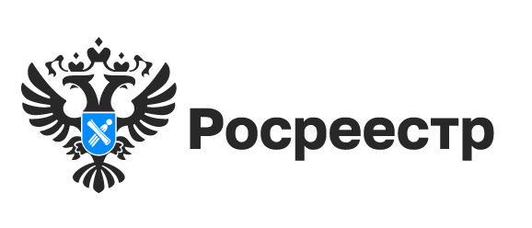
Земельный участок в зоне подтопления: на что следует
обратить внимание владельцу
В Новосибирской области установлено несколько десятков зон затопления и подтопления. Управление Росреестра по Новосибирской области напоминает жителям региона – владельцам земельных участков актуальную в период паводка информацию.
Ежегодно в период половодья в Новосибирской области становятся актуальными паводковая ситуация и тема затопления, подтопления.Согласно прогнозам, в зону возможного подтопления попадают 13 населённых пунктов Новосибирской области, подтопленными могут оказаться 3,4 тысячи домовладений.
В регионе установлены границы 32 зон затопления и подтопления территорий, прилегающих к рекам Обь, Иня, Бердь, Каргат, Омь, Тара, Бакса, Тартас, Карасук. В зону возможного затопления, подтопления попадают территории в г. Новосибирске, г. Искитиме, г. Тогучине, г. Каргате, р.п. Маслянино, Здвинском, Колыванском, Кочковском, Куйбышевском, Кыштовском, Северном районах области. Сведения о таких земельных участках внесены в Единый государственный реестр недвижимости (ЕГРН).
Земельные участки в зонах затопления и подтопления можно найти на Публичной кадастровой карте pkk.rosreestr.ru.
Новосибирский Росреестр рекомендует владельцам земельных участков, входящих в зону затопления, подтопления, проверить наличие оформленных документов на дом и землю. В случае чрезвычайной ситуации отсутствие правоустанавливающих документов на жилье и земельный участок на момент паводка будет являться основанием для отказа в выплате при полной или частичной утрате имущества в результате затопления. Тогда свои права придется доказывать в суде.
«Сегодня законодательством предоставлено много возможностей для оформления земельных участков и домов, на них построенных, - сообщила заместитель руководителя Управления Росреестра по Новосибирской области Наталья Ивчатова. – Для оформления самовольных строений можно воспользоваться упрощенным порядком регистрации – «дачной амнистией», регистрация ранее возникших прав – права, возникшие до 31.01.1998, осуществляется бесплатно».
Вопросы оформления своих прав на объекты недвижимости жители Новосибирской области могут задать по телефону 8 800 100 34 34, специалисты новосибирского Росреестра каждый четверг с 10.00 до 11.00 проводят консультации в офисах МФЦ, с графиком консультаций можно ознакомиться на официальной странице Управления Росреестра ВКонтакте.
Как проверить, входит ли земельный участок в зону подтопления, затопления?
Чтобы найти такие участки на Публичной кадастровой карте pkk.rosreestr.ru, необходимо на экране в меню в левом верхнем углу выбрать инструмент «Слои» (или кнопку «Слои» в правом верхнем углу) и сделать активным слой «Зона с особыми условиями использования территорий». На карте зеленым цветом отобразятся зоны с особыми условиями использования территорий, учтенные в ЕГРН, в том числе зоны затопления и подтопления. Чтобы посмотреть, какая это зона, нужно на панели «Поиск» выбрать вкладку «ЗОУИТ», появится информационное окно, содержащее характеристики зоны.
Можно найти на карте интересующий земельный участок (ввести кадастровый номер в панели «Поиск» или найти визуально), и если он попадает в зону затопления или подтопления, то на карте он будет закрашен зеленым цветом.
Если земельный участок или его часть попадают в зону затопления, подтопления, такие сведения отображаются и в выписке из ЕГРН на земельный участок. Выписку из ЕГРН можно получить через сайт Росреестра rosreestr.ru.gov.ru либо через портал Госуслуг или обратиться с запросом в центры и офисы МФЦ, их адреса опубликованы на сайте www.mfc-nso.ru.

Материал подготовлен Управлением Росреестра по Новосибирской области

О восстановлении геодезических пунктов в Новосибирской области

При выполнении геодезических, картографических, кадастровых работ, при строительстве зданий, сооружений, наблюдении за их состоянием и высотными деформациями используются геодезические пункты.
В последние годы, в условиях увеличения количества строительных, ремонтных работ, зачастую геодезические пункты повреждаются, а иногда полностью уничтожаются – срезаются металлические пирамиды; пункты, расположенные на землях сельскохозяйственного назначения- распахиваются, а в городской черте – скрываются дорожным полотном.
В целях сохранения геодезических пунктов в Новосибирской области проводятся работы по их восстановлению.
В 2022 году региональнымРосреестром рассмотрено пять технических проектов:
технический проект по переносу пункта государственной геодезической сети с одновременным созданием пункта более высокого класса;
четыре технических проекта по восстановлению пунктов полигонометрии в городе Новосибирске, утраченных при реконструкции дорог.
Большой вклад в восстановление геодезических пунктов на территории региона вносит акционерное общество «Производственное объединение «Инженерная геодезия» – восстановлено 308 геодезических пунктов.
«Своевременное восстановление геодезических пунктов, поддержание их в рабочем состоянии напрямую влияет на качество выполнения топографических, геодезических, изыскательских, кадастровых работ. От полноты и качества геодезического обеспечения зависит эффективность выполнения задач строительства уникальных и технически сложных объектов капитального строительства.
В процессе восстановления пунктов специалистами Общества осуществлялась проверка состояния ранее созданных геодезических сетей, выявлялись разрушенные и утраченные геодезических пункты, определялось состояние сохранившихся пунктов и их пригодность для выполнения спутниковых наблюдений. В результате были выполнены все необходимые работы по восстановлению внешнего оформления пунктов, в том числе установлены опознавательные столбы с охранными табличками, восстановлена окопка», - рассказала генеральный директор акционерного общества «Производственное объединение «Инженерная геодезия» Юлия Чухвачёва.
Материал подготовлен Управлением Росреестра по Новосибирской области

Персональные данные, содержащиеся в реестре недвижимости, получили дополнительную защиту

С 1 марта 2023 года вступают в силу изменения по выдаче выписок из Единого государственного реестра недвижимости (ЕГРН).
Персональные данные правообладателей – граждан (фамилия, имя, отчество, дата рождения) в выписке из ЕГРН будут указываться только при условии, если собственник недвижимости – гражданин даст на это свое согласие.
Заявление о раскрытии сведений о персональных данных владелец конкретной недвижимости может направить в Росреестр любым удобным способом: через МФЦ, через сайт Росреестра, через портал Госуслуг либо через информационные каналы взаимодействия банков и Росреестра. На основании данного заявления вносится соответствующая запись в ЕГРН, после чего любые лица при получении выписки из ЕГРН по данному объекту будут видеть персональные данные собственника объекта недвижимости.
«Открытость персональных данных всегда вызывало беспокойство у многих граждан. Изменения законодательства направлены прежде всего на защиту граждан от мошеннических действий, запрет на передачу третьим лицам личных данных из ЕГРН без согласия правообладателя повысит взаимную ответственность при проведении сделок на рынке недвижимости», - комментирует руководитель Управления Росреестра по Новосибирской области Светлана Рягузова.
Личные данные в выписке из ЕГРН при отсутствии согласия собственника о раскрытии персональных данных будут указаны при выдаче выписки из ЕГРН самому собственнику, супругу собственника, совладельцам недвижимости, арендодателям и арендаторам, обладателям сервитута, наследникам, арбитражным управляющим, залогодержателям, кадастровым инженерам, государственным учреждениям. Указанные лица могут запрашивать выписки без ограничений, так как касаются их имущественных прав или связаны с исполнением ими своих обязанностей.
Как получить сведения потенциальному покупателю объекта недвижимости о его правообладателе? Есть несколько вариантов.
1. Запросить непосредственно у владельца объекта недвижимости. Приняв решение о продаже недвижимости, правообладатель будет заинтересован раскрыть свои данные для обеспечения прозрачности проведения сделки.
2. Обратиться к нотариусу, тем более, что большая доля сделок сегодня удостоверяется нотариально.
Данные меры обеспечат баланс публичных интересов и сохранности персональных данных граждан, лишат недобросовестных участников рынка возможности перепродавать сведения из ЕГРН и создавать сайты-двойники.
«Безопасность правообладателя – это важно. Разрешение на получение третьими лицами информации о собственнике не всегда обеспечивает его безопасность. Есть и другой опыт, когда это создает дополнительные сложности: мошенники в первую очередь заинтересованы в невозможности проверить достоверность представленной ими информации - как проверить, что выписка реальна, и не откорректирована злоумышленником. На мой взгляд, сокращенная форма выписки из ЕГРН, не раскрывающая всей информации о правообладателе, но полученная из официального источника, решила бы и вопрос безопасности, и не создавала бы сложности в привычной процедуре подготовки сделок», - отметил коммерческий директор агентства недвижимости «КВАДРОТЕКА», член правления «Новосибирской ассоциации риэлторов» Владимир Колобков.
Проверить достоверность сведений можно с помощью сервиса на сайте Росреестра. Порядок выдачи общедоступных сведений из ЕГРН об объекте недвижимости остается неизменным.
Материал подготовлен Управлением Росреестра по Новосибирской области

15 телефонных номеров новосибирского Росреестра

Новосибирский Росреестр всегда готов ответить на вопросы по государственной регистрации недвижимости.
Если хотите узнать:
- о готовности документов, и порядке их получения звоните по телефону 8 (383) 252-09-86;
- о предоставлении услуг Росреестра в электронном виде - по телефону 8 (383) 56-20-786 (с понедельника по пятницу с 13:00 до 14:00);
- о порядке осуществления государственного кадастрового учета объектов недвижимости - по телефону 8 (383) 330-14-23;
- об исправлении технических ошибок - по телефону 8 (383) 432-19-00;
- о регистрации арестов, запрещений и их снятии - по телефону 8 (383) 227-11-20.
Территориальные подразделения новосибирского Росреестра также готовы ответить на вопросы по оформлению недвижимости:
- Болотнинский отдел - 8 (383) 49-23-328
- Искитимский отдел - 8 (383) 43-35-304;
- Ордынский отдел - 8 (383) 59-23-563;
- Межмуниципальный Бердский отдел - 8 (383) 41-21-097;
- Межмуниципальный Венгеровский отдел - 8 (383) 69-22-666;
- Межмуниципальный Каргатский отдел - 8 (383) 65-22-500;
- Межмуниципальный Кочковский отдел - 8 (383) 56-20-786;
- Межмуниципальный Куйбышевский отдел - 8 (383) 264-007;
- Межмуниципальный Татарский отдел - 8 (383) 64-24-065;
- Межмуниципальный Черепановский отдел - 8 (383) 45-24-285.
График работы телефонных номеров: с понедельника по четверг с 8:00 до 17:00, пятница с 8:00 до 16:00, перерыв с 12:00 до 13:00.

Материал подготовлен Управлением Росреестра по Новосибирской области

Более 2 тысяч договоров участия в долевом строительстве зарегистрировано в Новосибирской области

За февраль текущего года в Новосибирской области было зарегистрировано 2 145 договоров участия в долевом строительстве, что составляет около 50% от общего количества зарегистрированных договоров в Сибирском федеральном округе.
От общего количества договоров участия в долевом строительстве 65% (1 394) пришлось на жилые помещения.
Доля электронных регистраций на первичном рынке недвижимости в феврале выросла до 84%, что на 12% больше значения, достигнутого по данному показателю в феврале прошлого года (72%).
В феврале 2023 года более 88% договоров на новостройки оформлялось с привлечением кредитных средств и средств целевого займа.

Материал подготовлен Управлением Росреестра по Новосибирской области

Жителям региона напомнили, как получить документы государственного фонда данных

Филиал публично-правовой компании «Роскадастр» напоминает гражданам о способах получения документов государственного фонда данных, полученных в результате проведения землеустройства (ГФДЗ). Все материалы и их копии предоставляются физическим и юридическим лицам бесплатно.
Подать запрос на получение документов можно лично по адресу г. Новосибирск, ул. Дачная, 60, каб. 114, а также почтовым отправлением по адресу 630087, г. Новосибирск, ул. Немировича-Данченко, д.167, к. 703. Для перечисленных способов можно использовать форму заявления, размещенную на официальном сайте Росреестра. При личном обращении срок предоставления документов составит не более трех рабочих дней; при обращении по почте – в течение 15 календарных дней со дня получения заявления.
Кроме того, подать заявление о предоставлении материалов ГФДЗ можно на портале Госуслуг. Срок оказания услуги – до трех рабочих дней.
Обращаясь за получением документов ГФДЗ, граждане могут получить землеустроительную документацию, включающую в себя материалы почвенных, геоботанических и других обследований и изысканий, оценки качества земель, инвентаризации земель, проекты территориального землеустройства, материалы межевания, землеустроительные дела и другие сведения.
Задать вопросы, связанные с порядком предоставления документов фонда данных землеустройства, можно по телефону филиала ППК «Роскадастр» по Новосибирской области 8 (383) 349-95-69.

Инвентаризация пунктов геодезических сетей в Новосибирской области

Новосибирским Росреестром продолжается проверка состояния геодезических пунктов на территории региона.
За последние пять лет на территории Новосибирской области обследовано 1586 геодезических пунктов, это 44% от общего числа существующих пунктов. Треть из них обследовано в 2022 году: 522 пункта государственной геодезической сети и 19 гравиметрических пунктов. Результаты обследования показали, что 230 геодезических пунктов сохранились полностью, у 4 пунктов наружные знаки повреждены, у 1004 – уничтожены, у 30 пунктов повреждены центры геодезических пунктов, 35 пунктов полностью уничтожены.
В обследовании оказали содействие и принимали участие организации, выполняющие кадастровые и геодезические работы, управляющие компании, юридические лица, кадастровые инженеры, Правительство Новосибирской области, органы местного самоуправления, учебные заведения.
Обследование геодезических пунктов является одним из приоритетных направлений деятельности Росреестра, целью которого является учет, мониторинг состояния, обеспечение сохранности геодезических пунктов.
Геодезические пункты это носители координат и высот и они находятся под охраной государства. Их уничтожение и повреждение приводит к снижению точности качества геодезических, картографических, кадастровых и иных видов работ.
В 2023 году Управлением Росреестра по Новосибирской области будут продолжены работы по обследованию пунктов: запланировано обследование 327 пунктов государственной геодезической сети, 63 нивелирных пунктов, четырех гравиметрических пунктов. Все эти пункты расположены на территории с высокой экономической активностью - Новосибирской агломерации и города Новосибирска.

Материал подготовлен Управлением Росреестра по Новосибирской области

Региональный Роскадастр рассказал об охранных зонах геодезических пунктов на земельных участках

15 марта в региональном Роскадастре прошла горячая линия о порядке использования земельных участков, входящих в охранные зоны геодезических пунктов.
Геодезические пункты закреплены на местности, для каждого из них определено положение в единой системе координат, они необходимы для проведения геодезических, картографических и кадастровых работ. Пункты представлены массивными пирамидальными металлическими, деревянными или бетонными сооружениями.
Геодезические пункты относятся к федеральной собственности, находятся под охраной государства, и рассчитаны на использование в течение длительного времени.
Новосибирский Росреестр проводит работу по обеспечению сохранности геодезических пунктов и установлению охранных зон. В Единый государственный реестр недвижимости (ЕГРН) внесены сведения о 3562 охранных зонах геодезических пунктов.
Охранная зона геодезического пункта относится к одному из видов зон с особыми условиями использования территории. В соответствии с российским законодательствомдля земельных участков, входящих в ЗОУИТ, устанавливается определенный правовой режим использования.
В пределах границ охранных зон геодезических пунктов запрещается проводить работы, которые могут привести к их повреждению или уничтожению: перемещать или засыпать составные части пунктов; размещать объекты и предметы, которые могут препятствовать доступу к пунктам.Повреждение или уничтожение геодезических пунктов, а также хищение материалов, из которых они изготовлены, влекут за собой ответственность виновных лиц в соответствии с законодательством РФ.
Узнать о наличии на земельных участках установленных охранных зон геодезических пунктов можно на Публичной кадастровой картеpkk.rosreestr.ru (слой «Зона с особыми условиями использования территории», далее в поисковой строке выбрать вкладку «ЗОУИТ»).
Также получить сведения о том, попадает ли участок в границы охранной зоны, можно в видевыписки из ЕГРНоб объекте недвижимости. Получить выписку в электронном виде можно на официальном сайте Росреестра и на портале Госуслуг, в бумажном виде – в любом офисе центра «Мои Документы» (МФЦ).

статья подготовлена филиалом ППК «Роскадастр» по Новосибирской области

Новосибирская область обеспечена картографической основой на 62%

В рамках реализации государственной программы «Национальная система пространственных данных» Росреестром создается Единая электронная картографическая основа (ЕЭКО) - совокупность пространственных данных обо всей территории Российской Федерации.
ЕЭКО создается в виде цифровых топографических карт (планов) и цифровых ортофотопланов различных масштабов.
Новосибирская область обеспечена ЕЭКО на 62%.
В полном объеме созданы топографические карты масштабов
1:1 000 000, 1:100 000, 1:50 000, 1:25 000, 1:10 000 и цифровые топографические планы масштаба 1:2000; на 80% - топографические карты масштаба 1:200 000 и цифровые ортофотопланы масштаба 1:25 000; цифровые ортофотопланы масштаба 1:10 000 на 90%.
Доля населенных пунктов региона, обеспеченных цифровымиортофотопланами масштаба 1:2 000, составляет 47%. Это города Новосибирск, Бердск, Болотное, Искитим, Обь, Тогучин, Черепаново, Чулым.
Указанные картографические материалы содержатся в федеральном фонде пространственных данных (ФФПД).
«Целью создания Единой электронной картографической основы является обеспечение органов государственной власти, органов местного самоуправления и подведомственных им государственных и муниципальных учреждений, физических и юридических лиц пространственными данными. Появится возможность создания новых геосервисов для решения задач территориального планирования», – сообщил директор государственного бюджетного учреждения Новосибирской области «Фонд пространственных данных Новосибирской области» Александр Дяков, добавив, что и в региональном фонде пространственных данных Новосибирской области собраны и систематизированы десятки тысяч единиц данных, в числе которых актуальные материалы в электронном виде на территорию региона, полученные по результатам текущих работ, архивные данные прошлых лет. Такие материалы переданы в состав ЕЭКО.
Ознакомиться с составом сведения ЕЭКО на территорию Новосибирской области можно на федеральном портале пространственных данных (ФФПД) в разделе «Сведения единой электронной картографической основы».
Для получения картографической основы необходимо пройти регистрацию в личном кабинете ФППД и заполнить заявление, указав интересующий вид и способ предоставления данных.
Полномочиями по созданию, обновлению и обеспечению мониторинга актуальности ЕЭКО, а также правомочиями обладателя сведений ЕЭКО наделена публично-правовая компания «Роскадастр» (ППК «Роскадастр») (ранее – ФГБУ «Центр геодезии, картографии и ИПД»).

Материал подготовлен Управлением Росреестра по Новосибирской области

Новосибирцам напомнили о способах узнать кадастровую стоимость

В различных ситуациях оформления недвижимости гражданам требуются сведения о кадастровой стоимости. Получить необходимую информацию можно несколькими способами, не выходя из дома.
Узнать кадастровую стоимость можно с помощью сервисов на официальном сайте Росреестра. Сервис«Фонд данных государственной кадастровой оценки» предоставляет сведения,используемые при определении кадастровой стоимости и результаты ее определения. Для получения сведений необходимо воспользоваться поиском по кадастровому номеру.
С помощью сервиса «Справочная информация по объектам недвижимости в режиме online» можно узнать кадастровую стоимость не только земельных участков или объектов капитального строительства, но и помещений. Поиск проводится как по номеру объекта недвижимости, так и по его адресу.
Сервис«Публичная кадастровая карта»позволяет бесплатно и в круглосуточном режиме получать основные характеристики интересующего объекта недвижимости, в том числе информацию о кадастровой стоимости.
Информация сервисов является справочной.
При необходимости получения юридически значимого документа можно заказать выписку из ЕГРН о кадастровой стоимости объекта недвижимости. Выписка содержит сведения о кадастровой стоимости и дате ее утверждения, реквизитах акта об утверждении, дате внесения в ЕГРН и т.д.
Выписка о кадастровой стоимости является одним из востребованных видов сведений ЕГРН. В 2022 году жители региона получили более 136 тыс. таких выписок, 91% документоввыдано в электронном виде. Выписка предоставляется бесплатно.
Запросить выписку в электронном виде можно на портале Госуслуг, готовый результат можно распечататьв любом офисе центра «Мои Документы» (МФЦ). При самостоятельной распечатке электронный документ теряет юридическую силу. Подать запрос и получить готовый документ в бумажном виде также можно в любом офисе МФЦ.

статья подготовлена филиалом ППК «Роскадастр» по Новосибирской области

«Земля для туризма»: в Новосибирской области определены первые территории

В декабре 2022 года Новосибирская область включилась в проект Росреестра «Земля для туризма», который позволит привлечь инвесторов в регион, эффективно управлять землей для развития туристических объектов.
В рамках реализации проекта выявлены первые территории, вызывающие туристический интерес:
Кластер «Обские парки» планируется создать на прибрежных территориях в Новосибирске, Бердске, Искитимском и Ордынском районах области. Появление туристического кластера позволит развивать разные виды туризма в регионе: от пляжного и спортивного до познавательного и этнографического.
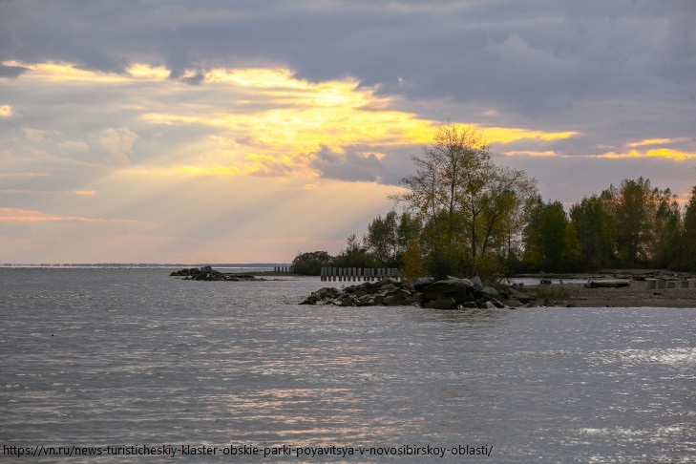

Озеро Карачи в Чановском районе области: с 1880 года озеро используется как грязевой и бальнеологический курорт.
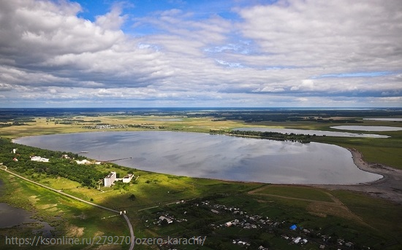

Озеро Островное в Краснозерском районе области: уникальный источник целебной грязи, лечебной глины, рапы (озерной соли) – аналоги даров Мёртвого моря.
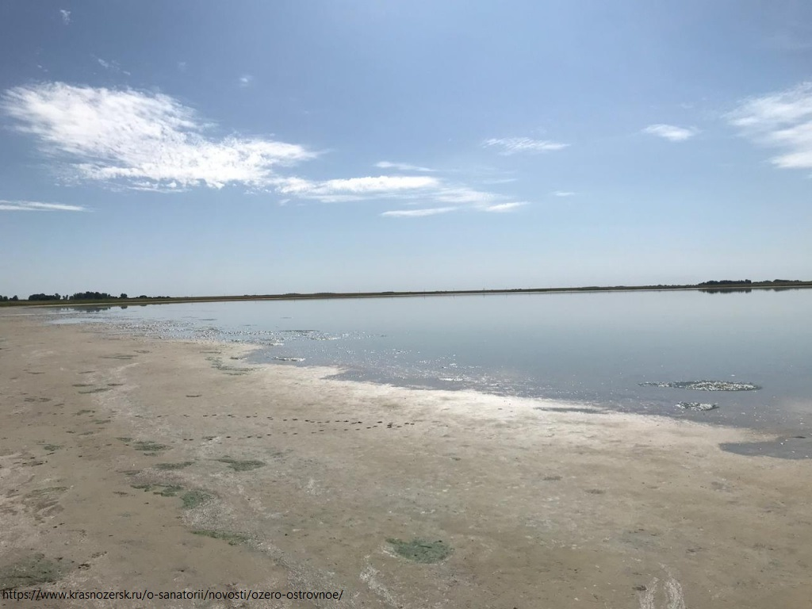
Развитие туризма в Новосибирской области – одна из приоритетных задач региона. Новосибирский Росреестр принимает активное участие в решении вопросов, направленных на выявление земельных ресурсов для развития туризма в целях дальнейшего отображения их на публичной кадастровой карте.
«При Управлении Росреестра по Новосибирской области действует специальный оперативный штаб, в состав которого вошли представители региональных министерств и ведомств. В рамках заседаний штаба рассматриваются территории Новосибирской области, вызывающие наибольший туристический интерес. В итоге будет создан банк земли для туризма, потенциальные инвесторы смогут выбрать участки в режиме онлайн для строительства туристической инфраструктуры – спортивные объекты, турбазы, гостиничные комплексы и другие», - отметила заместитель руководителя новосибирского Росреестра Наталья Ивчатова.
Основные условия включения земельных участков в Банк земли для туризма: отсутствие прав физических и юридических лиц на эти земли, они не должны быть изъяты из оборота и не ограничены в обороте, вид разрешенного использования земель должен быть связан с туризмом, например, туристическое обслуживание, природно-познавательный туризм и другие.
В Новосибирской области в последние годы активно развиваются разные направления туризма. Новосибирская область вошла в десятку пилотных регионов по развитию научно-популярного туризма. По сведениям регионального минэкономразвития, Новосибирская область занимает 12 место в Национальном туристическом рейтинге регионов России по итогам 2022 года, ежегодно область посещают порядка 2 млн туристов.

Материал подготовлен Управлением Росреестра по Новосибирской области
Консультации для граждан проведут специалисты
Ордынского отдела Росреестра

23.03.2023 жители Ордынского района смогут получить бесплатную правовую помощь специалистов Ордынского отдела новосибирского Росреестра по вопросам оформления недвижимости.

Консультации будут проведены по адресу: Новосибирская область, рп Ордынское пр-кт Революции, 24 каб. №5 23 марта с 09.00 до 12.00

Материал подготовлен Ордынским отделом Управления Росреестра по Новосибирской области

**
Сотрудники ОГИБДД МО МВД России "Ордынский" провели профилактическое мероприятие с сотрудниками пожарно-спасательной части
Автоинспекторы довели статистику дорожно-транспортных происшествий за истекший период 2023 года по Ордынскому району, рассказали об основных нарушениях Правил дорожного движения, допущенных участниками дорожного движения и ставших причиной дорожно-транспортных происшествий.
Подробно была изучена тема безопасного вождения в весеннее время года, а также личный состав учреждения принял участие в тестировании на знание ПДД РФ. Все сотрудники, имеющие водительское удостоверение успешно справились с испытанием на теоретические знания ПДД РФ.
Госавтоинспекция призывает всех участников дорожного движения быть внимательными и взаимовежливыми на дороге!

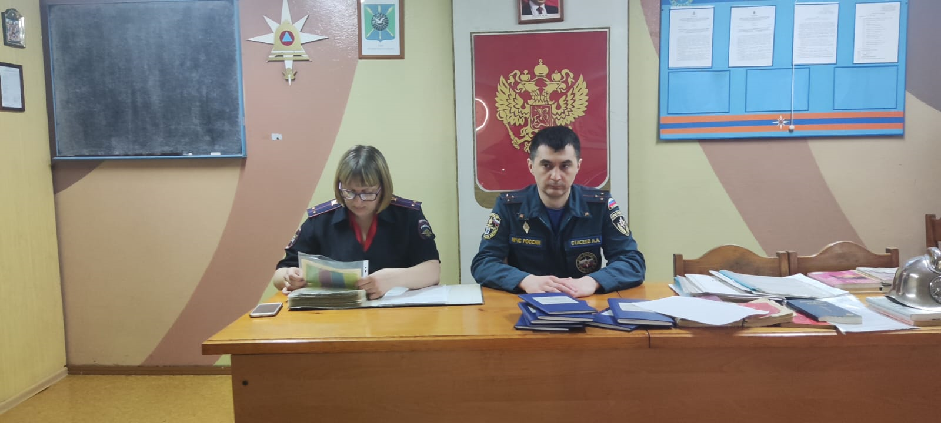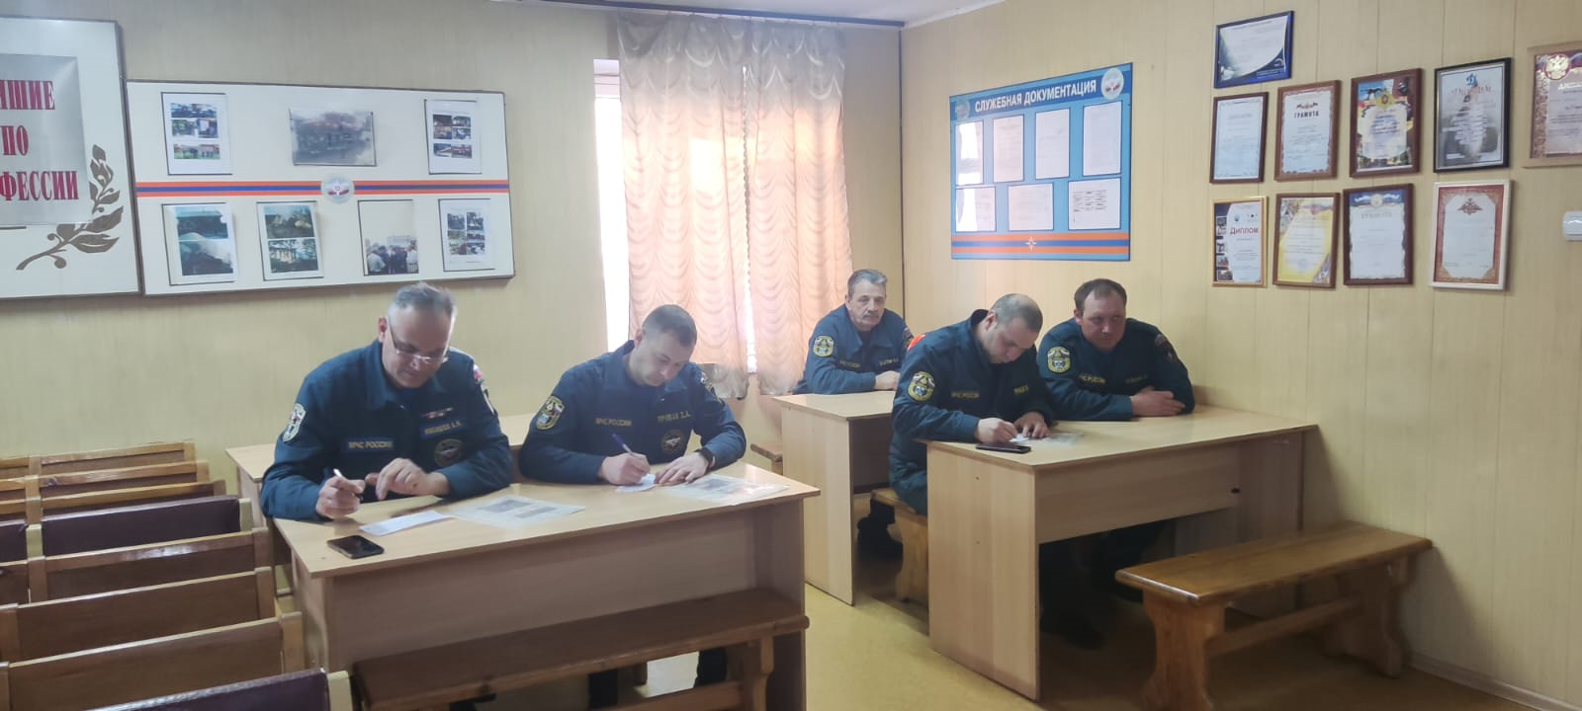

***
С 26 февраля по 4 марта 2023 года сотрудниками МО МВД РФ «Ордынский» на территории Ордынского района выявлено 118 административных правонарушений, из которых 11 - нарушения общественного порядка, по линии безопасности дорожного движения – 87, в том числе:
- 1 водитель управлял транспортным средством в состоянии опьянения;
- 1 водитель управлял транспортным средством, не имея на это права;
- 5 водителей нарушили правила перевозки детей;
За указанный период произошло 3 дорожно-транспортных происшествий с материальным ущербом.

С 5 по 11 марта 2023 года сотрудниками МО МВД РФ «Ордынский» на территории Ордынского района выявлено 116 административных правонарушений, из которых 11 - нарушения общественного порядка, по линии безопасности дорожного движения – 100, в том числе:
- 4 водителя управляли транспортными средствами в состоянии опьянения;
- 2 водителя управляли транспортными средствами, не имея на это права;
- 1 водитель нарушил правила перевозки детей;
За указанный период произошло 6 дорожно-транспортных происшествий с материальным ущербом, 1 ДТП с пострадавшими.

С 12 по 18 марта 2023 года сотрудниками МО МВД РФ «Ордынский» на территории Ордынского района выявлено 141 административное правонарушение, из которых 12 - нарушения общественного порядка, по линии безопасности дорожного движения – 109, в том числе:
- 10 водителей нарушили правила перевозки детей;
- 3 гражданина привлечены к административной ответственности за неуплату административного штрафа в срок, предусмотренный КоАП РФ.
За указанный период произошло 5 дорожно-транспортных происшествий с материальным ущербом.
Госавтоинспекция призывает участников дорожного движения соблюдать ПДД РФ!

Межмуниципальный отдел МВД России «Ордынский» осуществляет прием граждан в возрасте от 18 до 40 лет, имеющих образование не ниже среднего полного, отслуживших в Вооруженных Силах для замещения вакантных должностей: полицейский изолятора временного содержания, полицейский отделения патрульно-постовой службы полиции, участковый уполномоченный полиции, помощник оперативного дежурного дежурной части.
По всем вопросам обращаться в Межмуниципальный отдел МВД России «Ордынский» по адресу: р.п. Ордынское, пр-кт Революции, д. 19.телефон: 23-007.

_____________________________________________________________________________________________________
_____________________________________________________________________________

__________________________

РАСПРОСТРАНЯЕТСЯ БЕСПЛАТНО КИРЗИНСКИЙ ВЕСТНИК
ПЕРИОДИЧЕСКОЕ ПЕЧАТНОЕ
ИЗДАНИЕ № 8
17.03.2023 года
НАШ АДРЕС И ТЕЛЕФОН:
633290, НОВОСИБИРСКАЯ ОБЛАСТЬ
ОРДЫНСКИЙ РАЙОН
СЕЛО КИРЗА
УЛИЦА ШКОЛЬНАЯ № 30
ТЕЛ\ФАКС (8- 38359)37-131

